PaperMate -- ArXiv论文学管理工具

前景文档

版本 1.0

修订历史记录
日期 | 版本 | 说明 | 作者
09/07/2026 | 1.0 | 初始版本，完成全部前景文档内容 | PaperMate 小组#2

目录
1. 简介 4
1.1 目的 4
1.2 范围 4
1.3 定义、首字母缩写词和缩略语 4
1.4 参考资料 4
2. 定位 4
2.1 商机 4
2.2 问题说明 4
2.3 产品定位说明 4
3. 涉众和用户说明 5
3.1 涉众和用户概要 5
3.2 备选方案和竞争 5
3.2.1 Google Scholar 5
3.2.2 Semantic Scholar
3.2.3 Papers With Code
4. 产品概述 5
5. 产品特性 5
5.1 论文自动管理与抓取
5.2 论文结构化解析与知识抽取
5.3 论文 Wiki 与检索
5.4 智能问答
5.5 学习管理
6. 约束 5
7. 质量属性 6
8. 优先级 6

前景

本文档旨在收集、分析和定义 PaperMate 系统的高层次需求和特性。PaperMate 是一款面向科研论文学习场景的智能知识工具，自动抓取 arXiv 论文、调用大语言模型阅读与抽象概念，并以 Wiki 形式持续沉淀论文知识。

1.简介

目的
本文档的目的是明确 PaperMate 平台的产品愿景、目标用户、核心功能和非功能需求，为项目的后续设计、开发和测试提供统一的参照基准。

范围
PaperMate 是一个基于 Web 的 arXiv 论文阅读与知识管理系统。系统采用 B/S 架构，前端通过浏览器访问，后端提供论文抓取、解析、存储和 AI 能力。涵盖论文自动抓取与管理、结构化解析与知识抽取、论文 Wiki 与检索、智能问答和学习管理五大核心功能。

定义、首字母缩写词和缩略语
arXiv: 康奈尔大学运营的开放获取学术预印本档案库。
LLM: 大语言模型，如 GPT-4、Claude 等。
RAG: 检索增强生成，结合检索与生成的 AI 架构。
Wiki: 知识维基，系统将论文解析结果以 Wiki 形式组织和展示。
PDF 解析: 将论文 PDF 转换为结构化文档，提取摘要、方法、实验结果等信息。

参考资料
arXiv API 文档: https://info.arxiv.org/help/api/index.html
IEEE Std 830-1998: 软件需求规格说明推荐实践
课程作业题目文件: 2026年《软件工程原理与实践》题目 #A7

定位

商机
随着学术论文数量的指数级增长，研究人员面临严重信息过载。现有工具仅提供基础的检索和收藏功能，缺乏智能化的论文阅读、知识抽取和问答能力。PaperMate 通过大语言模型技术，帮助研究人员自动解析论文、构建知识 Wiki、实现智能问答，大幅提升论文阅读和知识管理效率。

问题说明
问题是 | 研究人员每天面对大量 arXiv 论文，难以高效筛选、阅读和理解；论文中的知识难以被系统化地提取和组织；缺乏智能问答和跨论文分析能力。
影响 | 研究生、博士后、教授、科研从业者。
问题的后果 | 筛选效率低下，错过重要论文  论文内容难以被系统化组织  缺乏跨论文的知识关联  无法通过自然语言直接向论文提问
成功的解决方案 | 自动抓取论文并解析，构建知识 Wiki  支持自然语言智能问答，返回有出处的答案  提供跨论文的概念关联和研究脉络分析  支持多用户的个人学习管理

产品定位说明
针对于 | 研究生、博士后、科研从业者、学术小白
谁 | 需要一种智能工具帮助自动解析论文、构建知识 Wiki、实现智能问答
该（产品名） | 属于 智能论文阅读与知识管理工具
功能 | 自动抓取与解析论文，构建结构化识 Wiki  基于 LLM 的智能问答和概念关联  支持跨论文分析和研究脉络可视化
不同于 | Google Scholar、Semantic Scholar、Papers With Code
我们的产品 | 自动解析论文生成结构化内容 (summary/concept/methods)  基于 RAG 的智能问答，带论文出处引用  多用户支持：收藏、笔记、评论、对比阅读

涉众和用户说明

涉众和用户概要
名称 | 说明 | 角色
研究生/博士后 | 需要系统化阅读和管理大量论文 | 核心用户
教授/科研导师 | 需要概览领域动态和精准问答 | 核心用户
AI/ML 工程师 | 需要快速理解论文核心技术 | 核心用户
科研爱好者 | 需要引导式的论文学习体验 | 普通用户
系统管理员 | 负责系统的部署和维护 | 技术支持

备选方案和竞争

Google Scholar
Google Scholar 覆盖全部学科领域，优势在于覆盖面广、引用权威。局限：不支持论文结构化解析和智能问答；个人文库功能基础，无跨论文知识关联能力。

Semantic Scholar
Semantic Scholar 提供语义搜索和引文图谱，但缺乏论文内容的深度解析。不支持自然语言问答和多用户学习管理。

Papers With Code
Papers With Code 将论文与代码关联，提供可复现实验结果。局限：只关注有代码的论文，覆盖有限；缺乏智能解析和问答能力。

产品概述
PaperMate 是一个基于 B/S 架构的 arXiv 论文智能阅读与知识管理系统。系统由前端 Web 客户端、后端服务器、数据库、大语言模型 API 和 arXiv API 组成。
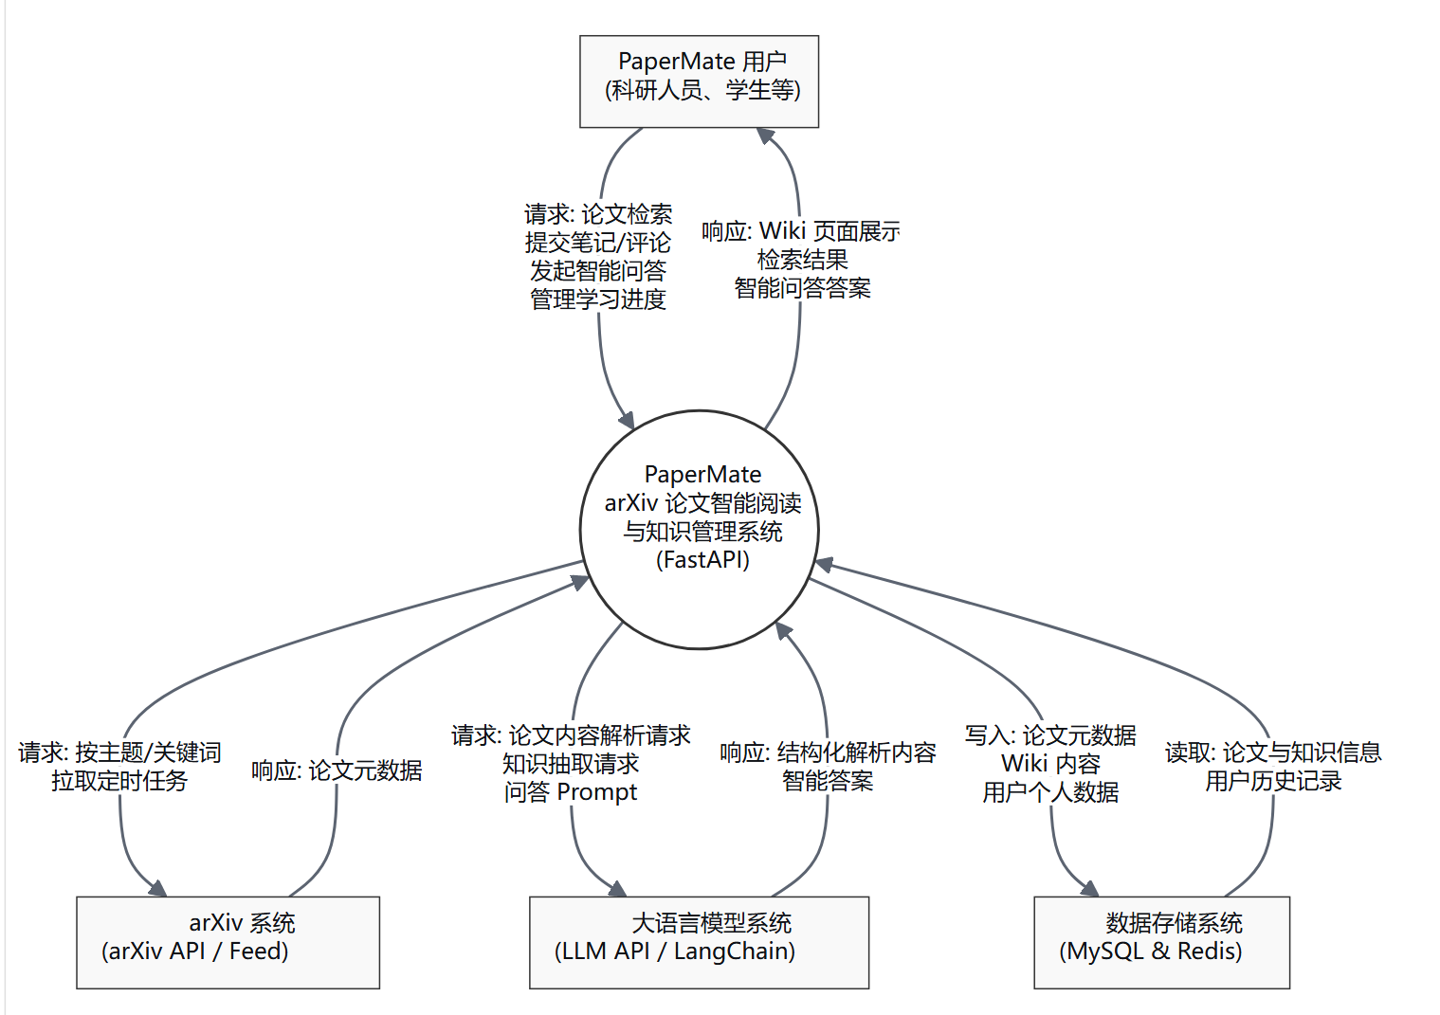

产品特性

论文自动管理与抓取
系统应支持用户的个性化文库。
系统应支持定时从arXiv拉取论文并按主题、作者、时间等维度分类。
系统应对重复论文进行去重。
系统应展示论文的标题、作者、摘要、类别、发布时间、链接等基本信息。

论文结构化解析与知识抽取
系统应解析论文 PDF 或 HTML 内容，自动生成 summary.md、concept.md、methods.md 等结构化内容。
系统应从论文中抽取核心概念、研究问题、方法、实验结论等信息。
系统应建立概念之间的关联关系，实现知识的系统化组织。

论文 Wiki 与检索
系统应构建论文知识 Wiki，支持按标题、作者、关键词、研究方向、概念标签等方式检索。
系统应支持查看论文之间的引用关系、主题关联和概念关联。
系统应提供类似文献综述的 Wiki 页面，整合相关论文的知识内容。

智能问答
系统应支持用户使用自然语言围绕论文内容、概念解释、研究方法和研究脉络进行提问。
系统应基于论文知识库返回答案，并给出对应的论文出处或相关内容定位。
系统应采用 RAG（检索增强生成）架构，确保回答的准确性和可追溯性。

学习管理
系统应支持用户对论文进行收藏、写笔记、评论和对比阅读。
系统应记录用户的阅读历史和关注主题。
系统应支持多用户登录、个人数据隔离、添加好友和论文分享。

约束
技术约束：前端采用 Web 技术栈（HTML/React/Vue），后端采用 Python/Node.js。
数据库约束：需支持论文元数据、用户数据、Wiki 内容的存储和检索。
LLM 约束：需调用大语言模型 API，注意 API 调用成本和响应速度。
API 约束：论文数据来源于 arXiv API，需遵守其访问频率限制。
法律约束：遵守 arXiv API 使用条款，不进行非授权批量抓取，尊重论文版权。

质量属性
易用性：界面设计直观，新用户应能快速上手。
准确率：解析、检索和问答的准确率应大于 90%。
性能：系统应支持不少于 100 条数据记录，在 100 并发的场景下，检索、问答和学习管理的响应时间低于 3 秒（不算 LLM 响应速度）。
可靠性：系统应稳定运行，用户数据不丢失。
兼容性：客户端应兼容不同分辨率/尺寸的浏览器。

优先级
P1（核心必须）：检索文献、个性化文库、结构化解析、知识抽取与研究脉络分析(智能问答）、学习管理（收藏、笔记、评论）。
P2（重要补充）：论文 Wiki、 论文自动抓取与管理。
P3（增强体验）：个性化推荐与订阅、概念知识图谱、多 Agent 协同。

